Полиуретановые иономеры на основе аминоэфиров орто-фосфорной кислоты.
Сазонов О.О., Давлетбаева И.М., Закиров И.Н., Низамов А.А., Коробкина А.А., Файзулина З.З.
Аспирант, 1 года обучения
Казанский национальный исследовательский технологический университет,
Факультет технологии и переработки каучуков и эластомеров, Казань, Россия
E–mail:sazonov.oleg1995@yandex.ru
В течение последних десятилетий интерес исследователей привлекают полимерные материалы, содержащие в своем составе от 1 до 15% ионногенных групп. Ионные фрагменты включены в эти полимеры в виде катионных, анионных или Цвиттер-ионных частиц. В зависимости от типа полимера ионы могут быть распределены периодически, случайно или в виде концевых групп [1-4]. Полученная полимерная сетка также вызывает сильные изменения механических свойств иономеров по сравнению с исходными неионогенными полимерами.
В данной работе изучена этерификация орто-фосфорной кислоты триэтаноламином и полиоксипропиленгликолем. Реакционный процесс сопровождается образованием терминированных гидроксильными группами разветвлённых аминоэфиров орто-фосфорной кислоты (рис.).
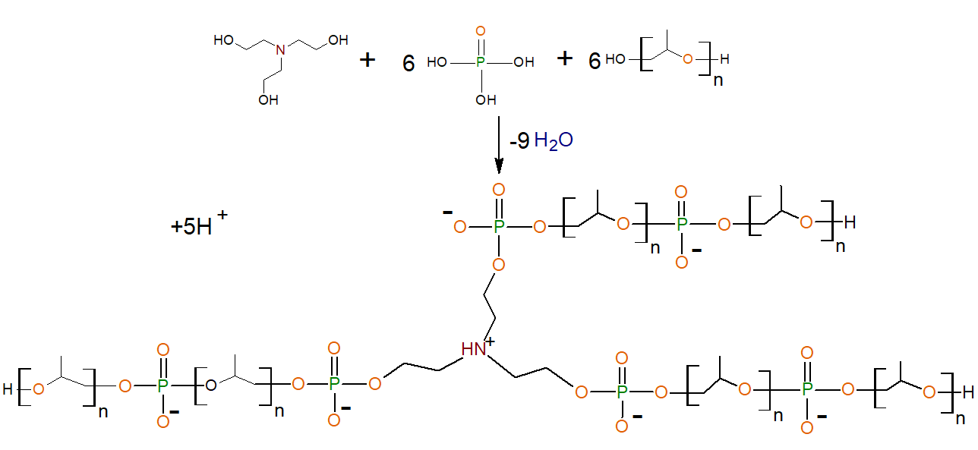
Рисунок. Схема синтеза АЭФК.
Особенностью химического строения полученных соединений является существование в их структуре разделенных в пространстве ионных пар. Реакция этерификации орто-фосфорной кислоты гликолями становится возможной благодаря использованию третичных аминов. Аминоэфиры орто-фосфорной кислоты исследованы в качестве полиольной составляющей для синтеза полиуретановых пленочных материалов, обладающих высокими адгезионными характеристиками и прочностными показателями. Полученные экспериментальные результаты позволяют отнести полиуретаны, полученные на основе аминоэфиров орто-фосфорной кислоты к полимерам иономерной природы.

Литература
1. Wu S., Guo Q., Kraska M., Stuhn B., Mai Y.W., Toughening epoxy thermosets with block ionomers: The role of phase domain size. Macromolecules. 2013. 46, p. 8190-8202.
2. Polizos G., Kyritsis A., Pissis P., Shilov V.V., Shevchenko V.V., Structure and molecular mobility studies in novel polyurethane ionomers based on poly (ethylene oxide). Solid State Ionics. 2000. 136, p. 1139-1146.
3. Krevelen V.D., Properties of polymers. Elsevier. New York. 1976.
4. Kreuer, K.D., On the development of proton conducting polymer membranes for hydrogen and methanol fuel cells, Journal of Membrane Science. 2001. 185(1), p. 29-39.

Работа выполнена при финансовой поддержке РНФ, проект 19-19-00136.

